越是风高浪急，越是要保持定力

[有理儿有面](javascript:void(0);)

**有理儿有面**

微信号 youli-youmian

功能介绍 你说是不是

2023-02-02[原文](https://mp.weixin.qq.com/s?__biz=Mzg3MjEyMTYyNg==&mid=2247581482&idx=2&sn=8f9e58403d88f69044bd0cc23174d414&chksm=cef7eb5ff9806249d0c7d153e1b15224c7faa222e042776fc6b4629ba867ea2e64a410d23834&scene=27#wechat_redirect&cpage=171) 发表于

收录于合集

以下文章来源于明叔杂谈 ，作者明叔杂谈



明叔杂谈

.

杂谈，一家之言而已。





**全文共3193字，图片4张，预计阅读时间为9分钟。**

**文章转载于“明叔杂谈”。**



▼



1）**就在美国国务卿布林肯即将访华前夕，美国仍在对中国连绵不断地“出狠招”：**

——美国与印度宣布启动“关键与新兴技术倡议”，要在人工智能、量子计算等高科技领域加强合作，排斥和针对中国的意图非常明显；

——美国国防部长奥斯汀近期访问韩国、菲律宾，表示美国将在韩国部署更多战略武器，并推动菲律宾同意，美国在使用该国现有五个军事基地的基础上，再次获得四个菲律宾军事基地的使用权，此举针对南海和台海局势提前进行军事布局的意味非常明显；

——北约秘书长斯托尔滕贝格这几天访问韩国、日本，尤其是在日本，他对中国大放厥词。北约和日本这两股都有“战争前科”势力，力图把北约的“黑手”引向亚太地区；

——美国继续加大对华为的“绞杀”力度，考虑对华为实行全面“断供”。

**这充分说明，在当前情况下，美国并无意跟中国实质改善关系，美国遏制中国的大战略已经“九头牛也拉不回了”。**

国内鼓噪“中美关系将发生调整”、“中国应该对美讲和”的“糊涂虫”，也可以消停下来了。

2）当美国明确把中国定义为头号战略竞争对手，甚至是敌人的时候，中国绝大多数人已经不再对美国抱有任何幻想。中国举国上下，对于因为美国遏制、打压、围堵和污蔑中国，可能给中国发展、给中华民族伟大复兴带来的风高浪急，甚至是惊涛骇浪的局面，已经有了充分的思想准备。

3）**此时此刻，14亿多中国人，首先要做的还是保持定力，其中，第一点就是要增强信心。**长期以来，美国等西方国家的媒体，不断“唱空”、“唱衰”中国经济和发展前景，这对部分金融业、互联网行业人员，以及部分高校知识分子、专家、学者等，带来了明显的负面影响。他们往往受到误导、迷惑，在看待中国经济时，总是看到问题，总是充满了焦虑感。尤其是过去一段时间，有关中国人口老龄化、部分中低端产业链外移等问题，更让一些人“坐卧不安”。提出具体的问题加以应对，居安思危，是对的，但过分夸大问题，自己吓自己，就可悲且可笑了。

4）**实际上，我们完全有理由对2023年的中国经济保持谨慎乐观。**即便被认为是美国“布伦顿森林体系”下的核心机构——国际货币基金组织（IMF），日前发布的最新预测也显示，2023年，中国经济将增长5.2%，不仅大大高于美国的1.4%、欧元区的0.7%和日本的1.8%，也高于新兴市场和发展中经济体4.0%的平均增速。考虑到中国2022年GDP总量已经达到121万亿元（约合18万亿美元），这是非常了不得的成就。中国现在每年新增GDP基本上就是九千亿美元左右，这已经超过了沙特、瑞士或土耳其的GDP总量。换句话说，中国的经济实力基本上每年增加一个沙特、瑞士或者土耳其。想想看，这是什么概念啊！中国经济实力不仅每年都在增长，而且中国早已经超越美国、欧洲和日本，成为世界经济增长的最大单一引擎。

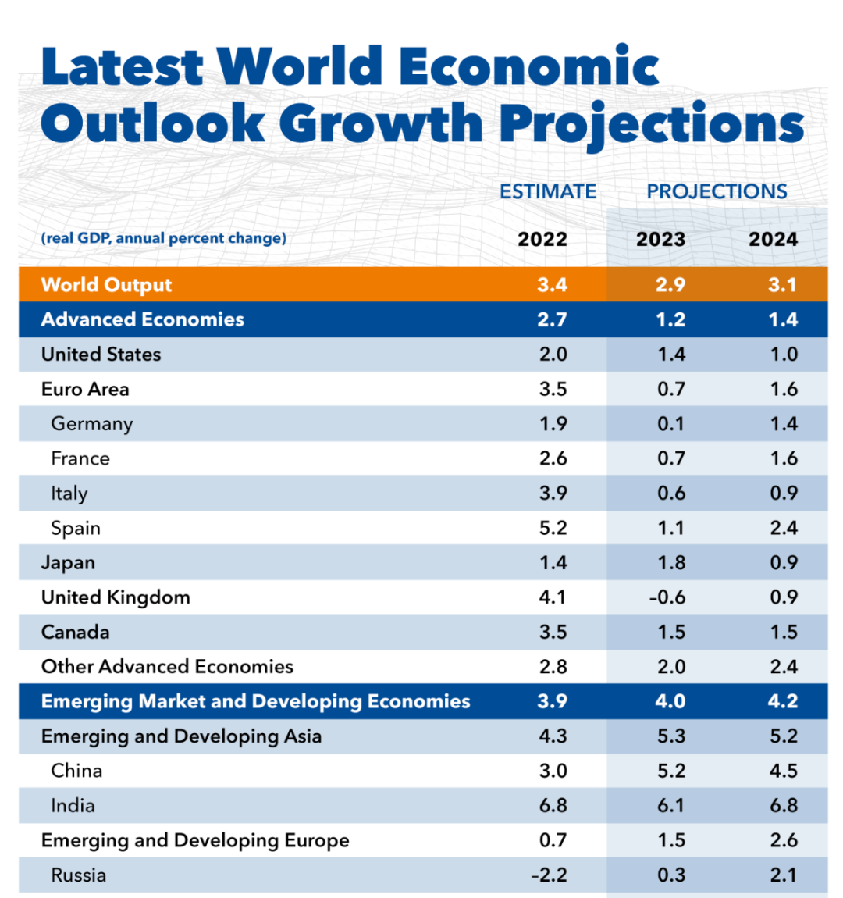

5）像彭博社、华尔街日报、纽约时报这样的美国反华媒体，他们天天“唱衰”中国经济，根本就不怀好意，这是美国对中国发起“舆论战”的一部分。国内的普通民众也好，专家、学者也好，可不能犯糊涂，跟着他们一起“唱衰”自己的国家。

6）**过去这两个月，部分西方媒体在“唱衰”中国经济方面已经无耻到了极点。**中国优化调整防疫政策，他们预言“中国经济将面临灾难，会拖累世界经济”。等到看到春节前后，中国消费强劲复苏，他们又换了一副嘴脸，说什么“中国经济反弹会增加全球的通胀风险”。我的妈呀，反正中国不管做什么，都是错的就对了，是吗？这才是真正的“狗嘴吐不出象牙”！所以，这几年，我一直反复告诫身边的朋友们，不要被反华西方媒体带了节奏，不要认为你们翻墙看点西方媒体的涉华报道，或者在微信群里看到有人翻译过来的西方媒体涉华报道，就认为自己发现了“真相”。错了！你们不过是主动或被动地被人“投喂”了带有明显反华意识形态色彩的“有毒信息”、“有害信息”和“虚假信息”而已。

7）**要说世界经济面临的最大拖累，肯定是美国啊**。美国通货膨胀率那么高，美联储激进加息引爆很多国家的汇率危机和债务危机。美国还一直不断在俄乌冲突中“拱火”、“添油”，给世界经济带来了巨大的下行风险。我劝国内一些金融业从业人士，还有一些知识分子群体，与其天天担心“中国经济不行了”、“中国经济要完了”，你们不如好好跟中国老百姓讲一讲，美国的经济风险在哪里？美国会怎么拖累世界经济？中国老百姓该怎么应对？

8）昨天，在“明叔杂谈”读者群里，有朋友看到北约秘书长访问日本，攻击中国，忧心忡忡。我就跟他说，“天塌下来了吗？”北约这个战争机器，想把“黑手”伸到亚太地区，破坏该地区的和平、繁荣与稳定，东南亚国家会同意吗？除了日本想利用美国和北约给自己撑腰，重走整军备武之路，韩国有那么傻吗？即便是澳大利亚，不也想着要跟中国恢复经贸关系吗？你北约要来中国周边搞事，中国当然要揭露和批判你的险恶用心，但中国人民就因此怕了吗？中国就会停止大幅增加核威慑力量的步伐了吗？**退一万步讲，北约真的要在亚太地区针对中国挑起战争，你问问中国人民解放军同意不同意？你问问14亿多中国人民同意不同意？**

9）**至于说美国步步紧逼，要“绞杀”华为，要阻止中国科技进步和产业升级，这也是痴心妄想。**华为自有华为的办法，中国更有中国的办法。不要低估14亿多中国人民的聪明才智和奋斗精神，不要低估中国建国74年来在科技、人才、资金、制度等方面的沉淀和积累。美国可以在部分领域延缓中国进步的步伐，也可以在极少数领域让中国面临很大的困难，但美国根本没有本事全方位锁死中国科技进步和产业升级之路。相反，美国的疯狂打压，只会让中国进一步坚定决心，下大力气解决“卡脖子”问题。**在这里，我有一个强烈建议，今后要对中国国内关键领域内的核心科学家、院士、领军人才、青年才俊等，加强他们的个人信息保护和人身安全保护。在宣传他们事迹的时候，要尽可能做好保密工作。**我们不要低估美国搞破坏的能力和野心，千万不要让美国极端反华势力对中国最关键的科技人才“下黑手”。对中国关键科技人才到与美国在军事、情报等领域有深度合作的国家参加国际会议、旅游等，也要做好安全防护，这绝不是危言耸听。相信有关方面对此已经有所考虑了，可以进一步提高警惕。

10）**不管是风高浪急也好，还是惊涛骇浪也好，中国要做的事情依然很简单，那就是“咬定青山不放松”、“一心一意谋发展”。**中美博弈，美国最怕的就是，不管美国怎么折腾，中国都不上当、不自乱阵脚，中国依然能够保持强劲的发展势头。我一再预言，只要中国的GDP增速一直保持在美国的1.5倍到2倍，美国就没有在中美博弈中击垮中国的任何可能。当然，前提条件是，中国人民解放军有强大的战斗实力和为国牺牲的精神，来粉碎美国极端反华势力可能对中国发起的军事挑衅和军事讹诈。按照国际货币基金组织的预测，2023年，中国GDP增速将是美国的3.7倍，我们还担心什么啊？我劝那些在中美博弈中整天觉得“中国要完了”、“中国不行了”的人，放松心情，去看看《流浪地球2》，去看看《满江红》，去看看《无名》。放心吧，没有你们的“忧心忡忡”、“心急如焚”，中国老百姓的日子还是照常过，中国发展、进步的步伐还是一刻都不会停止！

P.S. 总有朋友跟我说，中美博弈，“国内的汉奸、投降派、第五纵队”太多了，他们口口声声要“清除内奸”。我的看法是，就算是在一个家庭里，父母、孩子都有不同的意见，怎么可能强求14亿多中国人，都是一种认识、一种观点、一种态度、一种立场呢？这么大一个国家，有不同的声音太正常了。说到底，这还是人民内部的矛盾，不能“搞内斗”。如果中国14亿人你骂我是“汉奸”，我骂你是“民粹”，刀口向内，相互折腾，这才是美国反华势力最想看到的情况。所以，我们一定要谨慎。最关键的是，国家方方面面、各个领域的决策，始终掌握在中国一群具有历史责任感和使命感、非常清醒的人手中。至于总有些不同的声音，有就有了吧，天还能塌下来？

**图片源自网络**





**关注公众号：**

**有理儿有面**

**理   性｜   揭   秘｜   探   讨**







### 精选留言

用户设置不下载评论